DLT方法：
• 已知空间中3D点坐标为 (X_{w}, Y_{w}, Z_{w})，对应的图像坐标(u, v)，相机内参矩阵K和相机外参R、t可以得到等式：

• 合并内外参矩阵:

• 消去Z_{c}并整理可得：

• 每组3D-2D匹配点有两个方程，至少需要6组匹配点，N组匹配点有：

• 通过SVD分解可以求出系数矩阵，然后可以得到外参矩阵：

P3P方法 ：
• 已知空间中3个点A、B、C的坐标，那么可以计算3条边的长度AB、BC和CA：
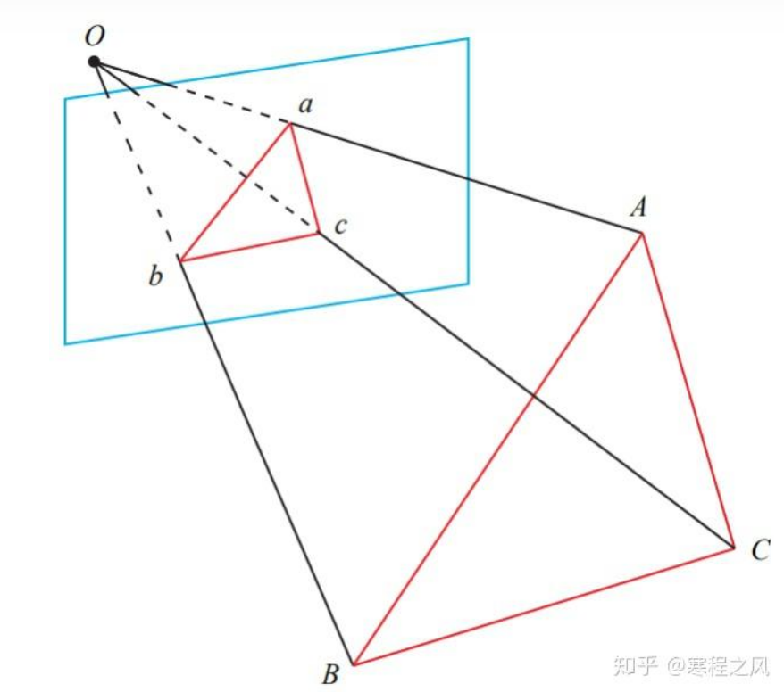
• 根据余弦公式和这3个点在图像平面的投影坐标可以计算出夹角∠AOB、∠BOC和∠COA，令它们对应的角度为α、β和γ。
• 根据余弦公式可以得到等式：

• 求解上面的方程组可以计算得到边长OA、OB和OC，然后就可以求出A、B、C在相机坐标系中的坐标，最后通过ICP方法求得相机位姿。

ePNP方法 ：

